INDICAÇÃO Nº 1938/2020

Sugere ao Poder Executivo Municipal que proceda a poda da arvore localizada na Rua Tupis, defronte o nº 121 no Jd. São Francisco. (Protocolo 15871/2020).(Foto anexa).

Excelentíssimo Senhor Prefeito Municipal,

Nos termos do Art. 108 do Regimento Interno desta Casa de Leis, dirijo-me a Vossa Excelência para sugerir ao setor competente que proceda a poda da arvore localizada na Rua Tupis, defronte o nº 121 no Jd. São Francisco.

**Justificativa:**

Fomos procurados pelo morador do endereço acima, solicitando essa providencia, pois, segundo ele a referida arvore está com grande porte, seus galhos estão atingindo a fiação elétrica do postinho interno que leva a energia para a residência, causando transtornos, além do perigo da queda de galhos podendo causar acidentes e prejuízos.

Plenário “Dr. Tancredo Neves”, em 08 de Setembro de 2020.

**José Luís Fornasari**

**“Joi Fornasari”**

- Vereador -

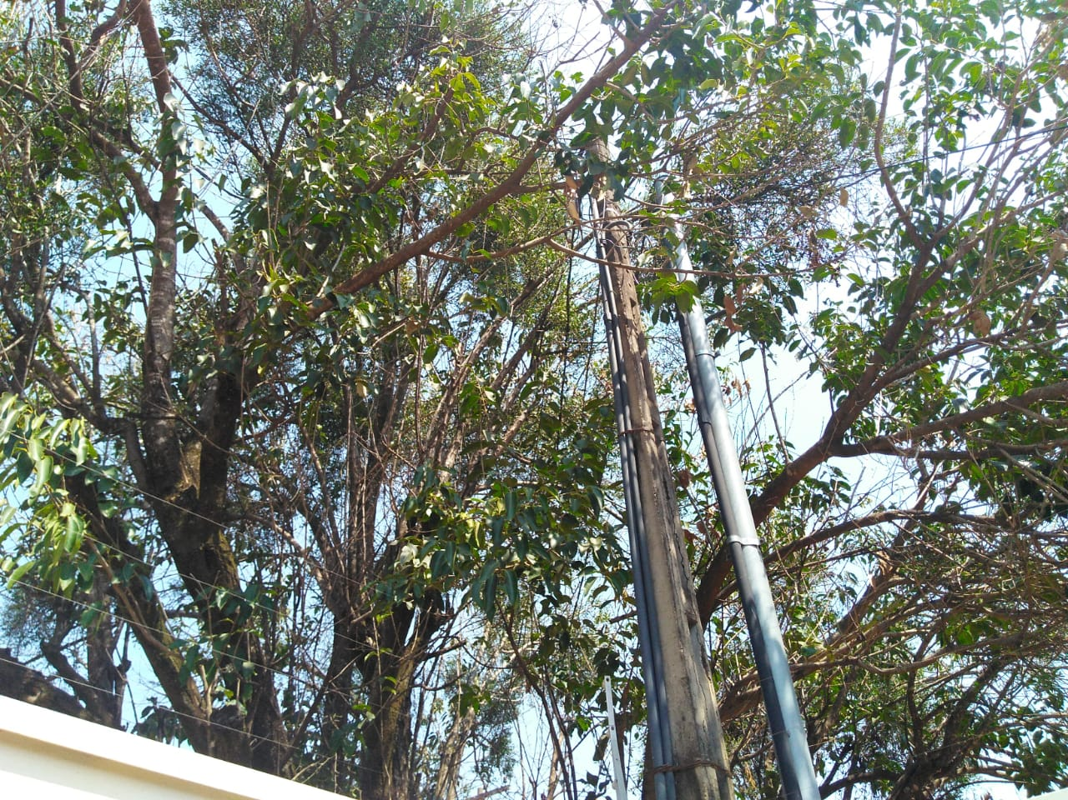

Sugere ao Poder Executivo Municipal que proceda a poda da arvore localizada na Rua Tupis, defronte o nº 121 no Jd. São Francisco.